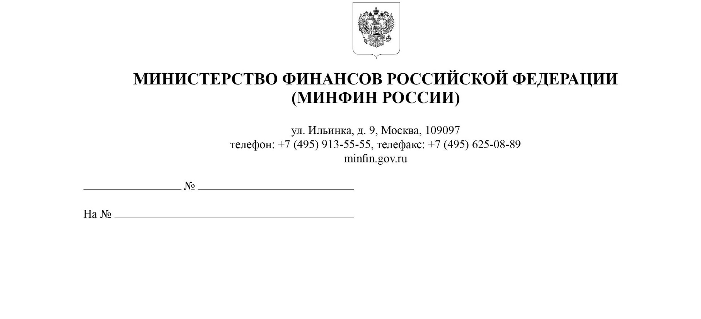
Участникам
контрактной системы
в сфере закупок

O применении положений части 15 статьи 34 Федерального закона от 5 апреля 2013 года № 44-ФЗ
Информационное письмо

В связи с поступлением вопросов о применении положений части 15
статьи 34 Федерального закона от 5 апреля 2013 г. № 44-ФЗ "О контрактной системе
в сфере закупок товаров, работ, услуг для обеспечения государственных
и муниципальных нужд" (далее - Закон № 44-ФЗ), в том числе с учетом издания Федерального закона от 4 августа 2023 г. № 443-ФЗ "О внесении изменения
в статью 34 Федерального закона "О контрактной системе в сфере закупок
товаров, работ, услуг для обеспечения государственных и муниципальных нужд" (далее - Закон № 443-ФЗ), Департамент бюджетной политики в сфере контрактной системы Минфина России (далее - Департамент), руководствуясь пунктом 4.6.1 Положения о Департаменте бюджетной политики в сфере контрактной системы Министерства финансов Российской Федерации, утвержденного приказом
Минфина России от 29 мая 2017 г. № 389 "Об утверждении Положения
о Департаменте бюджетной политики в сфере контрактной системы Министерства финансов Российской Федерации", сообщает следующее.
- Частью 15 статьи 34 Закона № 44-ФЗ установлен перечень случаев закупок у единственного поставщика (подрядчика, исполнителя), при которых контракт может быть заключен в любой форме, предусмотренной Гражданским кодексом Российской Федерации (далее - ГК РФ) для совершения сделок.
Законом № 443-ФЗ такой перечень случаев дополнен указанием
на пункт 56 части 1 статьи 93 Закона № 44-ФЗ.
Согласно пункту 1 статьи 158 ГК РФ сделки совершаются устно
или в письменной форме (простой или нотариальной). Устно в соответствии
с пунктом 1 статьи 159 ГК РФ может быть совершена сделка, для которой законом или соглашением сторон не установлена письменная форма.
Подпунктом 1 пункта 1 статьи 161 ГК РФ установлено, что сделки юридических лиц между собой и с гражданами должны совершаться в письменной форме.
С учетом изложенного контракт в предусмотренных частью 15 статьи 34
Закона № 44-ФЗ случаях закупок у единственного поставщика (подрядчика, исполнителя), в том числе в случае, установленном пунктом 56 части 1 статьи 93 Закона № 44-ФЗ, не может быть заключен в устной форме.
- Частью 15 статьи 34 Закона № 44-ФЗ установлены случаи заключения контрактов, к которым заказчик может не применять требования частей 4 - 9 (касающиеся ответственности заказчика и поставщика (подрядчика, исполнителя) за неисполнение
или ненадлежащее исполнение обязательств, предусмотренных контрактом, направления требований об уплате неустоек (штрафов, пеней), размеров таких неустоек
и порядка их определения, освобождения от их уплаты) и 11 - 13 (касающиеся
применения заказчиками типовых условий контрактов, включения в контракт графика
его исполнения, иных отдельных условий) статьи 34 Закона № 44-ФЗ.
Неприменение к таким контрактам иных требований, предъявляемых законодательством Российской Федерации о контрактной системе в сфере закупок товаров, работ, услуг для обеспечения государственных и муниципальных нужд, не предусмотрено.
В этой связи в контракты, указанные в части 15 статьи 34 Закона № 44-ФЗ,
включаются в том числе:
идентификационный код закупки (часть 1 статьи 23 Закона № 44-ФЗ);
цена контракта (часть 2 статьи 34 Закона № 44-ФЗ);
информация о поставщике (подрядчике, исполнителе), включающая наименование юридического лица (если поставщиком (подрядчиком,
исполнителем) является юридическое лицо), фамилию, имя, отчество
(если поставщиком (подрядчиком, исполнителем) является физическое лицо,
в том числе зарегистрированное в качестве индивидуального предпринимателя) (пункт 1 статьи 432, пункт 1 статьи 160, пункт 1 статьи 19, пункт 1 статьи 54 ГК РФ);
наименование и количество товара, срок поставки товара (в частности,
пункт 3 статьи 455 ГК РФ и пункт 1 статьи 457 ГК РФ);
объем и срок выполнения работы, оказания услуги (в частности, статьи 708,
766 и 783 ГК РФ).
В случае, если получателем средств федерального бюджета предусмотрена выплата аванса, в контракт включаются авансовые платежи в соответствии
с пунктом 18 Положения о мерах по обеспечению исполнения федерального бюджета, утвержденного постановлением Правительства Российской Федерации
от 9 декабря 2017 г. № 1496.
Следует отметить, что постановка на учет бюджетных и денежных
обязательств получателей средств федерального бюджета и внесения
в них изменений осуществляется в соответствии со Сведениями о бюджетном обязательстве (далее - Сведения) и Сведениями о денежном обязательстве, реквизиты которых установлены в приложениях № 1 и № 2 к Порядку учета бюджетных
и денежных обязательств получателей средств федерального бюджета, утвержденному приказом Минфина России от 30 октября 2020 г. № 258н
(далее - Порядок) соответственно.
Пунктом 5 Порядка установлено, что Сведения формируются на основании определенных Порядком документов-оснований, к числу которых относится государственный контракт (договор) на поставку товаров, выполнение работ, оказание услуг для обеспечения федеральных нужд (пункты 4 и 5 приложения № 3
к Порядку). Информация, содержащаяся в Сведениях, должна соответствовать аналогичной информации, содержащейся в документе-основании и документе, подтверждающем возникновение денежного обязательства.
Пунктами 7.6 - 7.9 реквизитов сведений о бюджетном обязательстве, являющихся приложением № 1 к Порядку, предусмотрено указание в Сведениях номера банковского (казначейского) счета поставщика (подрядчика, исполнителя), наименование банка (иной организации), в котором ему открыт счет, банковский идентификационный код и корреспондентский счет банка при условии наличия
таких номера, наименования, кода и счета в документе-основании.
В этой связи указание в Сведениях таких номера счета, наименования банка, банковского идентификационного кода и корреспондентского счета возможно
в случае их включения в государственный контракт (договор) на поставку товаров, выполнение работ, оказание услуг для обеспечения федеральных нужд, являющийся документом-основанием, указанным в пунктах 4 и 5 приложения № 3 к Порядку.
Учитывая положения первого предложения части 1 статьи 2 Закона № 44-ФЗ,
в государственные контракты на поставку товаров, выполнение работ, оказание услуг для обеспечения федеральных нужд, являющиеся документом-основанием, указанным в пунктах 4 и 5 приложения № 3 к Порядку, из числа контрактов, указанных в части 15 статьи 34 Закона № 44-ФЗ, включаются номера банковского (казначейского) счета поставщика (подрядчика, исполнителя), наименование банка (иной организации), в котором ему открыт счет, банковский идентификационный код и корреспондентский счет банка.
- В случае, если контракт, указанный в части 15 статьи 34
Закона № 44-ФЗ, является договором розничной купли-продажи, такой
договор считается заключенным в надлежащей форме с момента выдачи
продавцом покупателю кассового или товарного чека, электронного или иного документа, подтверждающего оплату товара, если иное не предусмотрено
таким договором, условиями формуляров или иных стандартных форм,
к которым присоединяется покупатель.
В этом случае на такие чеки и документы, являющиеся в соответствии
с положениями статьи 493 ГК РФ формой договора розничной купли-продажи, распространяются положения Закона № 44-ФЗ и Правил ведения реестра
контрактов, заключенных заказчиками, утвержденных постановлением Правительства Российской Федерации от 27 января 2022 г. № 60 (далее - Правила), касающиеся контракта, включения информации о таком контракте в реестр контрактов, заключенных заказчиками (далее - Реестр).
При этом в соответствии с частью 1 статьи 23 Закона № 44-ФЗ вышеуказанные чеки и документы должны также содержать идентификационный код закупки.
Следует отметить, что обязательные реквизиты кассового чека,
определенные статьей 4⁷ Федерального закона от 22 мая 2003 г. № 54-ФЗ
"О применении контрольно-кассовой техники при осуществлении расчетов
в Российской Федерации", не содержат идентификационного кода закупки, в связи
с чем, учитывая положения второго предложения части 1 статьи 2 Закона № 44-ФЗ, заказчик самостоятельно указывает соответствующий код на таком кассовом чеке.
- Согласно положениям статьи 103 Закона № 44-ФЗ информация
об указанных в части 15 статьи 34 Закона № 44-ФЗ контрактах подлежит
включению в Реестр, за исключением:
информации о контрактах, заключенных в соответствии с пунктами 4 и 5
(за исключением контрактов, заключенных в соответствии с частью 12 статьи 93 настоящего Федерального закона), пунктами 23, 42, 44 и пунктом 46
(в части контрактов, заключаемых с физическими лицами) части 1 статьи 93
Закона № 44-ФЗ (часть 1 статьи 103 Закона № 44-ФЗ);
информации о контрактах, содержащих сведения, составляющие государственную тайну, подлежащей включению в отдельный реестр контрактов (часть 7 статьи 103 Закона № 44-ФЗ).
Правилами установлены требования к информации, подлежащей включению
в Реестр. При этом подпунктом "д" пункта 18 Правил предусмотрено проведение проверки Казначейством России или иным определенным Правилами органом
(в зависимости от заказчика, осуществляющего закупку) на предмет соответствия сведений, определенных в указанном подпункте и содержащихся в информации
и документах, включаемых в Реестр, условиям контракта.
В целях обеспечения соответствия между сведениями, содержащимися
в информации, подлежащей включению в Реестр, и условиями контракта заказчикам в контракт, указанный в части 15 статьи 34 Закона № 44-ФЗ и информация о котором подлежит включению в Реестр, помимо условий, включение которых в такой контракт в соответствии с нормативными правовыми актами является обязательным, целесообразно включать в контракт также сведения, содержащиеся в информации, подлежащей в соответствии с Правилами включению в Реестр и являющиеся предметом проверки, предусмотренной подпунктом "д" пункта 18 Правил, в частности:
наименование страны происхождения товара (абзац одиннадцатый
подпункта "з" пункта 10 Правил);
информацию о лекарственных средствах из государственного реестра лекарственных средств (абзац шестой подпункта "з" пункта 10 Правил);
информацию об уменьшении суммы, подлежащей уплате поставщику (подрядчику, исполнителю), на размер налогов, сборов и иных обязательных платежей в бюджеты бюджетной системы Российской Федерации, связанных
с оплатой контракта, если в соответствии с законодательством Российской Федерации о налогах и сборах такие налоги, сборы и иные платежи подлежат уплате
в бюджеты бюджетной системы Российской Федерации заказчиком (подпункт "к" пункта 10 Правил).
- Согласно положениям части 15 статьи 34 Закона № 44-ФЗ к контрактам, заключаемым в предусмотренных в указанной части случаях закупок
у единственного поставщика (подрядчика, исполнителя), могут не применяться
в том числе требования, установленные в пункте 2 части 13 статьи 34 Закона № 44-ФЗ.
Пунктом 2 части 13 статьи 34 Закона № 44-ФЗ предусмотрено условие контракта об уменьшении суммы, подлежащей уплате заказчиком юридическому лицу или физическому лицу, в том числе зарегистрированному в качестве индивидуального предпринимателя, на размер налогов, сборов и иных обязательных платежей в бюджеты бюджетной системы Российской Федерации, связанных
с оплатой контракта, если в соответствии с законодательством Российской Федерации о налогах и сборах такие налоги, сборы и иные обязательные платежи подлежат уплате в бюджеты бюджетной системы Российской Федерации заказчиком.
Статьей 226 Налогового кодекса Российской Федерации (далее - НК РФ) установлены особенности исчисления налога налоговыми агентами, порядок
и сроки уплаты ими налога, в частности:
налоговые агенты (лица, от которых или в результате отношений
с которыми налогоплательщик получил доходы, указанные в пункте 2 указанной статьи), обязаны исчислить, удержать у налогоплательщика и уплатить сумму налога, исчисленную в соответствии со статьей 225 НК РФ (пункт 1 статьи 226 НК РФ);
налоговые агенты обязаны удержать начисленную сумму налога непосредственно из доходов налогоплательщика при их фактической
выплате с учетом особенностей, установленных пунктом 4 статьи 226 НК РФ
(пункт 4 статьи 226 НК РФ).
В этой связи следует обратить внимание, что заказчик обеспечивает соблюдение соответствующих положений НК РФ, касающихся удержания и уплаты суммы налога налоговым агентом (в случае если в соответствии с НК РФ
заказчик выступает в качестве налогового агента), вне зависимости от применения или неприменения к контракту, указанному в части 15 статьи 34 Закона № 44-ФЗ, положений пункта 2 части 13 статьи 34 Закона № 44-ФЗ.
- Согласно положениям части 1¹ статьи 6 Федерального закона
от 29 декабря 2012 г. № 275-ФЗ "О государственном оборонном заказе" закупки
по государственному оборонному заказу не учитываются при формировании, утверждении и ведении планов-графиков закупок.
Соответственно, если указанная в части 15 статьи 34 Закона № 44-ФЗ
закупка у единственного поставщика (подрядчика, исполнителя) (в том числе закупка, предусмотренная пунктом 56 части 1 статьи 93 Закона № 44-ФЗ) осуществляется в рамках государственного оборонного заказа, информация
о такой закупке не включается в план-график закупок.
Настоящее письмо не является нормативным правовым актом.

Директор Департамента Т.П. Демидова

